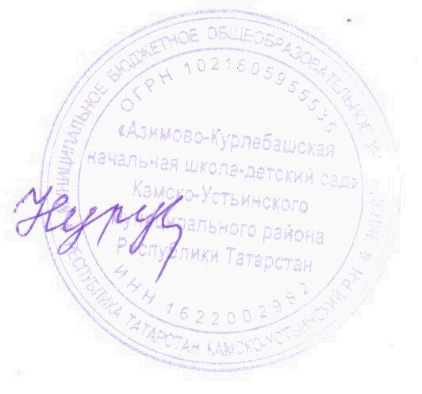Утверждаю
Азимово-Курлебашская начальная школа-детский сад» Камско-Устьинского района РТ
Нуруллина Д.М/______ _______

Алгоритм реагирования на угрозу или факты вооруженного нападения на образовательные организации и эвакуации обучающихся и сотрудников, находящихся в здании

Согласно п. 5 Постановления Правительства Российской Федерации от 02.08.2019 № 1006 «Об утверждении требований к антитеррористической защищенности объектов (территорий) Министерства просвещения Российской Федерации и объектов (территорий), относящихся к сфере деятельности Министерства просвещения Российской Федерации, и формы паспорта безопасности этих объектов (территорий)» ответственность за обеспечение антитеррористической защищенности объектов возлагается на собственников объекта.
При обнаружении угрозы совершения террористического акта на образовательные организации, получении информации (в том числе анонимной) об угрозе совершения или о совершении террористического акта на образовательные организации должностное лицо, осуществляющее непосредственное руководство деятельностью сотрудников образовательной организации, незамедлительно информирует об этом с помощью любых доступных средств связи территориальный орган безопасности, Управление Федеральной службы войск национальной гвардии Российской Федерации по Республике Татарстан, Министерство внутренних дел Российской Федерации по Республике Татарстан и Министерство по делам гражданской обороны и чрезвычайным ситуациям Республики Татарстан, а также начальников отделов (управлений) образования исполнительных комитетов муниципальных образований, далее начальниками отделов (управлений) образования информация доводится до Министерства образования и науки Республики Татарстан.
Сотрудники образовательных организаций при получении информации (в том числе анонимной) об угрозе совершения террористического акта на образовательные организации обязаны незамедлительно сообщить указанную информацию должностному лицу, осуществляющему непосредственное руководство деятельностью образовательной организации.
При направлении вышеуказанной информации об угрозе совершения или о совершении террористического акта в образовательной организации, лицо, передающее указанную информацию с помощью средств связи, сообщает:
свою фамилию, имя, отчество и занимаемую должность;
наименование образовательной организации и его точный адрес;
дату и время получения информации об угрозе совершения или о совершении террористического акта на образовательную организацию;
характер информации об угрозе совершения террористического акта или характер совершенного террористического акта;
количество находящихся в образовательной организации людей;
другие значимые сведения по запросу территориального органа безопасности, Управления Федеральной службы войск национальной гвардии Российской Федерации по Республике Татарстан, Министерства внутренних дел Российской Федерации по Республике Татарстан и Министерства по делам гражданской обороны и чрезвычайным ситуациям Республики Татарстан.
Лицо, передавшее информацию об угрозе совершения или о совершении террористического акта, фиксирует фамилию, имя, отчество, занимаемую должность лица, принявшего информацию, а также дату и время ее передачи.
При направлении такой информации с использованием средств факсимильной связи лицо, передающее информацию, удостоверяет сообщение своей подписью.
Должностное лицо, осуществляющее непосредственное руководство деятельностью сотрудников в образовательной организации, при обнаружении угрозы совершения террористического акта в образовательной организации или получении информации об угрозе совершения террористического акта в образовательной организации обеспечивает:
оповещение сотрудников, обучающихся и иных лиц, находящихся в образовательной организации, об угрозе совершения террористического акта;
безопасную и беспрепятственную эвакуацию сотрудников, обучающихся и иных лиц, находящихся в образовательной организации;
усиление охраны и контроля пропускного и внутриобъектного режимов, а также прекращение доступа людей и транспортных средств в образовательную организацию, в том числе и на территорию образовательной организации;
беспрепятственный доступ в образовательную организацию оперативных подразделений территориальных органов безопасности, Управления Федеральной службы войск национальной гвардии Российской Федерации по Республике Татарстан, Министерства внутренних дел Российской Федерации по Республике Татарстан и Министерства по делам гражданской обороны и чрезвычайным ситуациям Республики Татарстан.

Алгоритм действий учащихся и преподавателей во время терактов и нападений в образовательные организации
преподавателю:
запереть класс ключом изнутри;
забаррикадировать дверь (парты, стулья);
закрыть окна, спустить жалюзи (шторы);
собрать обучающихся подальше от двери;
проинструктировать учащихся, как необходимо себя вести (не паниковать, не шуметь).
учащимся:
если в учебном кабинете присутствует преподаватель, нужно четко следовать его инструкциям;
спрятаться под партами, столами, сидеть тихо и не паниковать;
нужно спрятаться в те места, которые не достанет пуля;
если начнется штурм помещения, пригнуться как можно ниже относительно окон.
Если преподаватели и учащиеся находятся в коридорах, спортзале и туалетах:
необходимо покинуть открытое пространство и найти помещение, в котором можно закрыться на ключ;
внутри сидеть тихо и ни в коем случае не кричать о помощи;
при наличии телефона позвонить по номеру «112» или «02», чтобы сообщить о своем местоположении. Во время звонка говорить как можно тише.

